[山西医科大学曹济民团队一区TOP期刊论文遭质疑：实验图像重复引关注](https://mp.weixin.qq.com/s?__biz=MzkzMDkwMTQzNw==&mid=2247484146&idx=1&sn=fbf191a80e7412b20198c5733f3be4c8)

[白大褂宣言](javascript:void(0);)2025-04-10 08:06:31山东



点击蓝字 关注我们



2025年1月26日，山西医科大学曹济民团队在 Cell Death & Disease 发表题为 **“Synaptotagmin-1 attenuates myocardial programmed necrosis and ischemia/reperfusion injury through the mitochondrial pathway”**的文章。

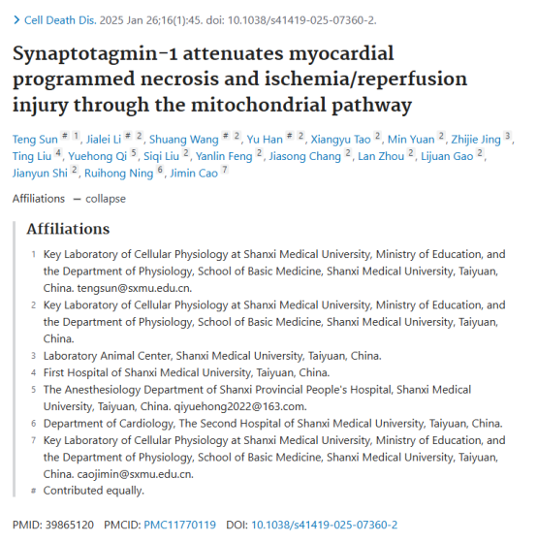

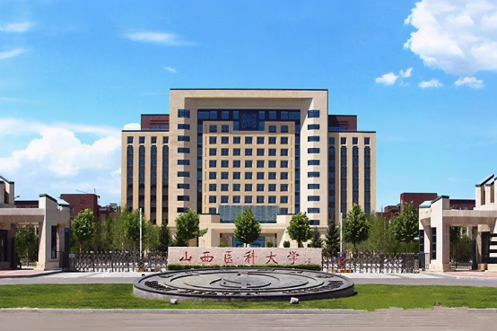

**经核查比对，两篇文章部分实验图像存在以下重复现象：**

* **图4F和7G出现部分重叠，将图像放大后更加明显。**

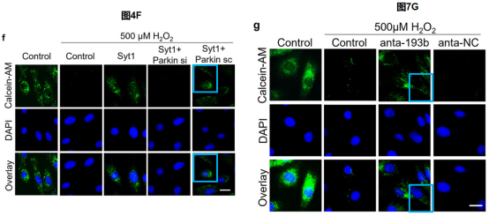

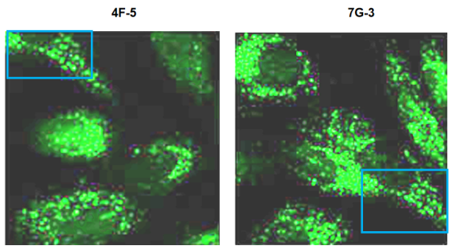

**参考信息：**

https://pubmed.ncbi.nlm.nih.gov/39865120/